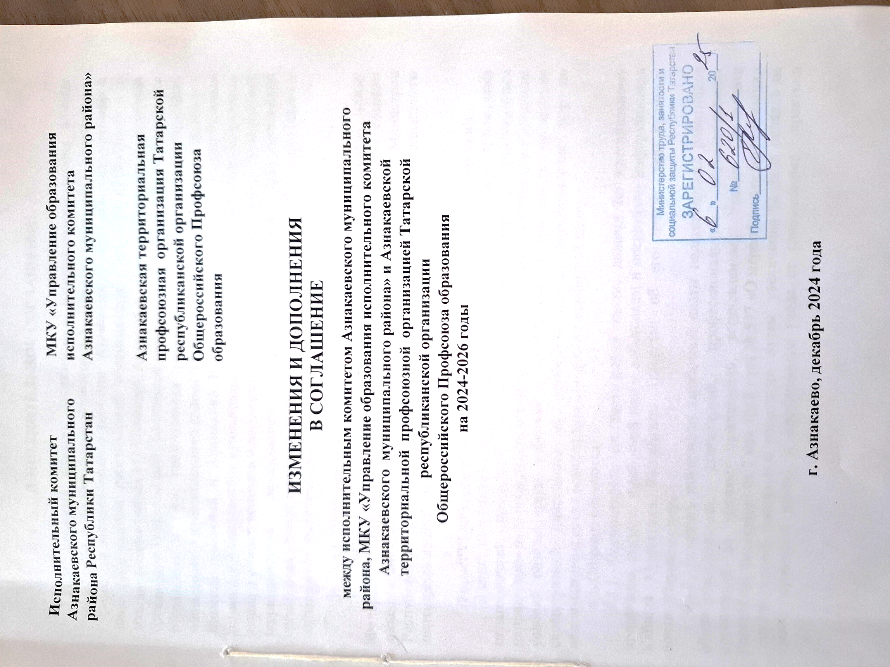
Исполнительный комитет Азнакаевского муниципального района Республики Татарстан | МКУ «Управление образования исполнительного комитета Азнакаевского муниципального района»  Азнакаевская территориальная профсоюзная организация Татарской республиканской организации Общероссийского Профсоюза образования

ИЗМЕНЕНИЯ И ДОПОЛНЕНИЯ
В СОГЛАШЕНИЕ
между исполнительным комитетом Азнакаевского муниципального района, МКУ «Управление образования исполнительного комитета Азнакаевского муниципального района» и Азнакаевской территориальной профсоюзной организацией Татарской республиканской организации Общероссийского Профсоюза образования на 2024-2026 годы

г. Азнакаево, декабрь 2024 года

ДОПОЛНИТЕЛЬНОЕ СОГЛАШЕНИЕ

Исполнительный комитет Азнакаевского муниципального района в лице руководителя исполнительного комитета А.Х. Шамсутдинова, МКУ «Управление образования исполнительного комитета Азнакаевского муниципального района» в лице представителя работодателей образовательных учреждений Азнакаевского муниципального района З.С. Гилязовой, Азнакаевская территориальная профсоюзная организация Татарской республиканской организации Общероссийского Профсоюза образования в лице представителя работников образовательных учреждений Азнакаевского муниципального района Л.Б. Валиахметовой пришли к Соглашению о внесении изменений и дополнений В СОГЛАШЕНИЕ между исполнительным комитетом Азнакаевского муниципального района, МКУ «Управление образования исполнительного комитета Азнакаевского муниципального района» и Азнакаевской территориальной профсоюзной организацией Татарской республиканской организации Общероссийского Профсоюза образования на 2024-2026 годы (далее – соглашение) о нижеследующем:
Раздел I. Общие положения.
В пункте 1.1. в предложении Республиканским Соглашением между Федерацией профсоюзов Республики Татарстан, Координационным советом объединений работодателей Республики Татарстан, Кабинетом Министров Республики Татарстан о проведении социальной политики и развития социального партнерства на 2023-2024 годы заменить на 2025-2027 годы.

Раздел VI. Оплата и нормы труда изложить в следующей редакции
В целях повышения социального статуса работников образования, престижа педагогической профессии стороны договорились считать приоритетным направлением на период действия Соглашения неуклонное повышение и улучшение условий оплаты труда работников образования, в том числе проведение своевременной индексации их заработной платы, осуществление мер по недопущению и ликвидации задолженности по заработной плате.
6.1. Стороны обязуются:
6.1.1. Осуществлять систематический анализ данных по материальному положению, выплате заработной платы работникам и оперативно информировать Кабинет Министров Республики Татарстан об его итогах для принятия соответствующих мер.
6.1.2. Доводить показатели заработной платы педагогических работников общеобразовательных, дошкольных, профессиональных образовательных организаций до целевых показателей, установленных Указом Президента Российской Федерации от 7 мая 2012 года № 597 «О мероприятиях по реализации государственной социальной политики» путем увеличения базовых окладов на ставку заработной платы, и постепенного ухода от сложившейся практики доведения целевых показателей путем производства единовременных поощрительных выплат.
Доводить показатели заработной платы педагогических работников образовательных организаций дополнительного образования до целевых показателей, установленных Указом Президента Российской Федерации от 1 июня 2012 года N 761 "О Национальной стратегии действий в интересах детей на 2012-2017 годы" путем увеличения базовых окладов на ставку заработной платы, и постепенного ухода от сложившейся практики доведения целевых показателей путем производства единовременных поощрительных выплат.
6.1.3. Стороны в рамках коллективно-договорного регулирования принимают меры по:
- доведению доли должностного оклада оплаты труда в структуре заработной платы работников образования до уровня не ниже 70 процентов;
- соблюдению единого порядка установления размеров ставок заработной платы (должностных окладов), сроков повышения (индексации) заработной платы для работников соответствующих профессионально-квалификационных групп образовательных организаций на всей территории республики, в том числе категорий работников отрасли, не поименованных в Указах Президента Российской Федерации;

Стороны подтверждают, что:
6.2.1. Заработная плата каждого работника зависит от его квалификации, сложности выполняемой работы, количества и качества затраченного труда и максимальным размером не ограничивается.
Запрещается какая-либо дискриминация при установлении и изменении условий оплаты труда.
6.2.2. Системы оплаты труда работников устанавливаются в образовательных организациях коллективными договорами, соглашениями, локальными нормативными актами по согласованию с выборными профсоюзными органами в соответствии с «Едиными рекомендациями по установлению на федеральном, региональном и местном уровнях систем оплаты труда работников организаций, финансируемых из соответствующих бюджетов», ежегодно утверждаемыми Российской Трехсторонней Комиссией по регулированию социально-трудовых отношений, трудовым законодательством, нормативными правовыми актами Российской Федерации и Республики Татарстан, нормативными правовыми актами органов местного самоуправления.
6.2.3. Вопросы оплаты труда в государственных образовательных организациях регулируются постановлением Кабинета Министров Республики Татарстан от 31.05.2018 № 412 «Об условиях оплаты труда работников государственных образовательных организаций Республики Татарстан» (далее - постановление КМ РТ № 412 от 31.05.2018) и прилагаемыми к нему приложениями:
Положение об условиях оплаты труда работников общеобразовательных организаций Республики Татарстан;
Положение об условиях оплаты труда работников дошкольных образовательных организаций Республики Татарстан;
Положение об условиях оплаты труда работников образовательных организаций дополнительного образования Республики Татарстан;
Положение об условиях оплаты труда работников образовательных организаций дополнительного образования Республики Татарстан;
Положение об условиях оплаты труда работников государственных профессиональных образовательных организаций Республики Татарстан;
Положение об условиях оплаты труда работников профессиональных квалификационных групп общеотраслевых профессий рабочих, рабочих культуры, искусства и кинематографии, общеотраслевых должностей руководителей, специалистов и служащих образовательных организаций Республики Татарстан.
6.2.4. Отнесение должностей работников образовательных организаций к профессиональным квалификационным группам осуществляется на основании нормативных правовых актов Российской Федерации.
6.3. Формирование фонда оплаты труда государственных и муниципальных образовательных организаций осуществляется в пределах объема средств образовательной организации на текущий финансовый год, определенного в соответствии с нормативом финансовых затрат, количеством потребителей и услуг и отражается в плане финансово-хозяйственной деятельности образовательной организации с учетом:
а) окладов (должностных окладов); ставок заработной платы;
б) выплат стимулирующего характера;
в) выплат компенсационного характера.
6.3.1. Базовые оклады работников государственных образовательных организаций устанавливаются Положениями об условиях оплаты работников образовательных организаций на основе профессиональных квалификационных групп в соответствии с постановлением КМ РТ № 412 от 31.05.2018.
6.4. Стимулирующий фонд оплаты труда государственных и муниципальных образовательных организаций включает в себя:
- выплаты за квалификационную категорию;
-выплаты за наличие почетных званий и ведомственных наград;
- выплаты за стаж работы по профилю;
- выплаты за интенсивность труда;
- выплаты за работу в сельской местности;
- премиальные и иные поощрительные выплаты.
- выплаты за качество выполняемых работ;
Размеры, порядок и условия выплат стимулирующего характера (помимо стимулирующих выплат, предусмотренных постановлением КМ РТ № 412 от 31.05.2018) устанавливаются образовательными организациями в пределах имеющихся средств, в том числе от приносящей доход деятельности, самостоятельно, по согласованию с выборными органами первичных профсоюзных организаций и закрепляются в коллективных договорах
Выплаты за качество выполняемых работ устанавливаются работникам образовательных организаций по результатам труда за определенный период времени. Основным критерием, влияющим на размер выплат за качество выполняемых работ, является достижение пороговых значений критериев оценки эффективности деятельности организаций.
Критерии оценки эффективности деятельности организаций утверждаются учредителем организации по согласованию с органом, обеспечивающим государственно-общественный характер управления организацией. Значения критериев оценки эффективности деятельности организаций и условия осуществления выплат определяются ежегодно на основании задач, поставленных перед организацией.
При разработке и утверждении в организациях показателей и критериев эффективности в целях осуществления стимулирования качественного труда работников учитываются следующие основные принципы:
- вознаграждение должно следовать за достижением результата (принцип своевременности);
- вознаграждение должно быть адекватно трудовому вкладу каждого работника в результат деятельности всей организации и уровню квалификации работника (принцип адекватности);
- размер вознаграждения работника должен определяться на основе объективной оценки результатов его труда (принцип объективности);
- работник должен знать, какое вознаграждение он получит в зависимости от результатов своего труда (принцип предсказуемости);
- правила определения вознаграждения должны быть понятны каждому работнику (принцип справедливости);
- принятие решений о выплатах и их размерах должно осуществляться по согласованию с выборным органом первичной профсоюзной организации (принцип прозрачности).

6.5. Премиальные и иные поощрительные выплаты устанавливаются работникам образовательных организаций по основному месту работы и основной должности (за исключением работников, занимающих должности учителей и преподавателей общеобразовательных организациях) педагогических работников единовременно за определенный период времени (месяц, квартал, год) в связи с юбилейными датами, получением знаков отличия, благодарственных писем, грамот, почетных званий и по иным основаниям, установленным локальными нормативными актами и коллективными договорами общеобразовательной организации.
6.5.1. Размеры, порядок и условия осуществления премиальных и иных поощрительных выплат по итогам работы определяются локальными нормативными актами образовательных организаций и коллективными договорами.

6.6. В целях повышения эффективности деятельности работников общеобразовательных организаций и сохранения достигнутого уровня целевых показателей, установленных Указом Президента Российской Федерации от 7 мая 2012 года N 597 "О мероприятиях по реализации государственной социальной политики", работникам, входящим в профессиональную квалификационную группу должностей педагогических работников, по основному месту работы и основной должности при наличии средств производится единовременная поощрительная выплата. Порядок, условия и конкретный размер выплаты в указанных целях устанавливаются локальными нормативными актами образовательной организации.
В целях повышения эффективности деятельности работников образовательных организаций дополнительного образования и сохранения достигнутого уровня целевых показателей, установленных Указом Президента Российской Федерации от 1 июня 2012 года N 761 "О Национальной стратегии действий в интересах детей на 2012-2017 годы", работникам, входящим в профессиональную квалификационную группу должностей педагогических работников, по основному месту работы и основной должности при наличии средств производится единовременная поощрительная выплата. Порядок, условия и конкретный размер выплаты в указанных целях устанавливаются локальными нормативными актами образовательной организации дополнительного образования.
6.7. Размеры, порядок и условия осуществления выплат за качество выполняемых работ работниками общеобразовательных организаций определяются локальными нормативными актами образовательных организации и коллективными договорами.

6.8. Выплата вознаграждения за классное руководство педагогическим работникам образовательной организации производится как в течение учебного года, так и в каникулярный период, не совпадающий с их отпуском в соответствии с постановлением Кабинета Министров Республики Татарстан от 10.08.2020 № 671 «Об установлении ежемесячного денежного вознаграждения за классное руководство педагогическим работникам государственных общеобразовательных организаций Республики Татарстан и муниципальных общеобразовательных организаций, а также за классное руководство (кураторство) педагогическим работникам государственных образовательных организаций Республики Татарстан, реализующих образовательные программы среднего профессионального образования, в том числе программы профессионального обучения для лиц с ограниченными возможностями здоровья».
Помимо республиканской выплаты, предусмотренной за осуществление классного руководства, педагогическим работникам образовательных организаций, реализующих образовательные программы начального общего, основного общего и среднего общего образования, в том числе адаптированные основные образовательные программы, а также образовательных организаций, реализующих образовательные программы среднего профессионального образования, в том числе программы профессионального обучения, устанавливается ежемесячное денежное вознаграждение в размере 5000 рублей (в населенных пунктах с численностью населения менее 100 тыс. человек – 10.000 рублей) в месяц за классное руководство.
Ежемесячное денежное вознаграждение педагогическим работникам, осуществляющим функции классного руководителя (куратора) в двух и более классах (группах), выплачивается в двукратном размере.
6.9. К выплатам компенсационного характера в общеобразовательных организациях относятся:
- выплаты компенсационного характера работникам, занятым на работах с вредными и (или) опасными условиями труда;
- выплаты компенсационного характера за работу в условиях, отклоняющихся от нормальных (при выполнении работ различной квалификации, совмещении профессий (должностей), сверхурочной работе, работе в ночное время и выполнении работ в других условиях, отклоняющихся от нормальных);

- выплаты компенсационного характера педагогическим работникам за дополнительные виды работ;
- выплаты компенсационного характера за работу с определенными категориями воспитанников (обучающихся);
- выплаты компенсационного характера за работу (в образовательных организациях для детей с ограниченными возможностями здоровья) работникам профессиональных квалификационных групп должностей медицинских и фармацевтических работников в отдельных общеобразовательных организациях;
- выплаты компенсационного характера за специфику образовательной программы.
Выплаты компенсационного характера, размеры и условия их осуществления устанавливаются коллективными договорами, локальными нормативными актами, трудовым договором в соответствии с трудовым законодательством и иными нормативными правовыми актами, содержащими нормы трудового права.

6.10 Выплаты компенсационного характера педагогическим работникам за дополнительные виды работ включают в себя:
- выплаты компенсационного характера за осуществление функций классного руководителя по общеобразовательной организации и координации воспитательной работы с обучающимися;
- выплаты компенсационного характера за проверку письменных работ (проверку тетрадей);
- выплаты компенсационного характера за заведование учебными кабинетами, учебными мастерскими, спортивными залами, лабораториями, учебно-опытными участками, музеями;
- выплаты компенсационного характера за руководство предметной, методической или цикловой комиссией, методическими объединениями.
При работе педагогических и учебно-вспомогательных работников образовательных организаций с определенными категориями воспитанников предусматривается предоставление выплат компенсационного характера по нескольким основаниям, размер выплат рассчитывается по каждому основанию.
6.11. Формирование фонда оплаты труда образовательной организации осуществляется в пределах объема средств образовательной организации на текущий финансовый год, определенного в соответствии с нормативами, количеством объемных показателей, и отражается в плане финансово-хозяйственной деятельности общеобразовательной организации.
6.12. Начисления должностных окладов, выплат компенсационного и стимулирующего характера, установленных Положением (постановление КМ РТ № 412 от 31.05.2018), осуществляются работникам образовательной организации (включая работников профессиональных квалификационных групп общеотраслевых профессий рабочих, рабочих культуры, искусства и кинематографии, общеотраслевых должностей руководителей, специалистов и служащих) за счет средств, предусмотренных в плане финансово-хозяйственной деятельности общеобразовательной организации на оплату труда на текущий финансовый год.

6.13. Экономия фонда оплаты труда, сложившаяся в ходе исполнения плана финансово-хозяйственной деятельности образовательных организаций за счет всех источников финансового обеспечения, включая доходы, полученные от оказания платных услуг, за соответствующий период (месяц, квартал, год) может направляться на поощрительные выплаты в соответствии с локальными нормативными актами образовательной организации, принятыми с учетом норм Положения (постановление КМ РТ № 412 от 31.05.2018).
При наличии экономии фонда оплаты труда поощрительные выплаты производятся работникам той профессиональной квалификационной группы должностей, по которой экономия фонда оплаты труда образовалась (включая работников профессиональных квалификационных групп общеотраслевых профессий рабочих, рабочих культуры, искусства и кинематографии, общеотраслевых должностей руководителей, специалистов и служащих).
Размер поощрительной выплаты, произведенной за счет экономии фонда оплаты труда за соответствующий период работнику образовательной организации с учетом отработанной за этот период нормы рабочего времени, выполнившему нормы труда (трудовые обязанности), не может превышать трехкратного минимального размера оплаты труда, установленного Федеральным законом от 19 июня 2000 года N 82-ФЗ "О минимальном размере оплаты труда" на 1 января текущего года (за исключением работников, занимающих профессиональные квалификационные группы должностей педагогических работников, руководителя общеобразовательной организации).
Размер поощрительной выплаты за счет экономии фонда оплаты труда руководителю образовательной организации определяется учредителем общеобразовательной организации.
Ответственность за использование экономии фонда оплаты труда, образовавшейся в ходе исполнения плана финансово-хозяйственной деятельности общеобразовательной организации за счет всех источников финансового обеспечения, включая доходы, полученные от оказания платных услуг, возлагается на руководителя общеобразовательной организации.
6.14. В пределах выделенного Фонда оплаты труда образовательная организация самостоятельно устанавливает штатное расписание и определяет должностные обязанности работников.
6.15. При выплате заработной платы работодатель обязан в письменной форме извещать каждого работника о составных частях заработной платы, причитающейся ему за соответствующий период; о размерах иных сумм, начисленных работнику, в том числе денежной компенсации за нарушение работодателем установленного срока соответственно выплаты заработной платы, оплаты отпуска, выплат при увольнении и (или) других выплат, причитающихся работнику; размерах и основаниях произведенных удержаний, а также об общей денежной сумме, подлежащей выплате.
Форма расчетного листка утверждается работодателем с учетом мнения выборного органа первичной профсоюзной организации в порядке, установленном ст.372 ТК РФ.
6.16. Заработная плата выплачивается не реже чем каждые полмесяца. Конкретная дата выплаты заработной платы устанавливается правилами внутреннего трудового распорядка, коллективным договором или трудовым договором не позднее 15 календарных дней со дня окончания периода, за который она начислена.
6.16.1. Работник вправе заменить кредитную организацию (банк), в которую должна быть переведена заработная плата, сообщив в письменной форме работодателю об изменении реквизитов для перевода заработной платы не позднее чем за пятнадцать календарных дней до дня выплаты заработной зарплаты (ст.136. ТК РФ). Расходы по перечислению заработной платы в кредитную организацию несет работодатель.
6.17. Совместным решением работодателя и выборного профсоюзного органа образовательной организации средства, полученные от внебюджетной деятельности могут направляться на выплаты социального характера, на социальную поддержку работников образования, несвязанную с осуществлением ими трудовых функций в соответствии с Положением об условиях оплаты труда.
6.18. Учебная нагрузка, выполненная в порядке замещения временно отсутствующих по болезни и другим причинам учителей и преподавателей оплачивается дополнительно.
6.19. С письменного согласия работника допускается его привлечение к работе, за пределами нормальной продолжительности рабочего времени, в случае неявки сменяющего работника.
Переработка рабочего времени воспитателей, помощников воспитателей вследствие неявки сменяющего работника или родителей, осуществляемая по инициативе работодателя за пределами рабочего времени, установленного графиками работ, в первый день замены является сверхурочной работой. Сверхурочная работа оплачивается за первые два часа работы не менее чем в полуторном размере, за последующие часы – не менее чем в двойном размере. Конкретные размеры оплаты за сверхурочную работу могут определяться коллективным договором или трудовым договором.
Замена временно отсутствующего воспитателя в последующие дни является временным увеличением педагогической работы, которая осуществляется воспитателем с его письменного согласия, в том числе в свободное от основной работы время, на основании письменного распоряжения руководителя организации с оплатой за количество часов замены в одинарном размере.
Переработка рабочего времени педагогических работников вследствие неявки учителя (преподавателя, мастера производственного обучения), осуществляемая по инициативе работодателя за пределами рабочего времени, установленного тарификацией, расписанием учебных занятий и графиками работ, является временным увеличением педагогической работы, которая осуществляется педагогическим работником с его письменного согласия, в том числе в свободное от основной работы время, на основании письменного распоряжения руководителя организации с оплатой за количество часов замены в одинарном размере.
По желанию работника сверхурочная работа вместо повышенной оплаты может компенсироваться предоставлением дополнительного времени отдыха, но не менее времени, отработанного сверхурочно.
Работодатель обязан обеспечить точный учет продолжительности сверхурочной работы каждого работника.
«Сверхурочные работы не должны превышать для каждого работника четырех часов в течение двух дней подряд и 120 часов в год»
6.20. Работа в выходной день и нерабочий праздничный день оплачивается не менее чем в двойном размере:
- сдельщикам – не менее чем по двойным сдельным расценкам;
- работникам, труд которых оплачивается по дневным и часовым ставкам, - в размере не менее двойной дневной или часовой тарифной ставки;
- работникам, получающим оклад (должностной оклад) - в размере не менее одинарной дневной или часовой ставки (части оклада (должностного оклада) за день или час работы) сверх оклада (должностного оклада), если работа в выходной или нерабочий праздничный день производилась в пределах месячной нормы рабочего времени, и в размере не менее двойной дневной или часовой ставки (части оклада (должностного оклада) за день или час работы) сверх оклада (должностного оклада), если работа производилась сверх месячной нормы рабочего времени.
Конкретные размеры оплаты труда за работу в выходной или нерабочий праздничный день могут устанавливаться коллективным договором, локальным нормативным актом, принимаемым с учетом мнения выборного органа первичной профсоюзной организации, трудовым договором.
По желанию работника, работавшего в выходной или нерабочий день, ему может быть предоставлен другой день отдыха. В этом случае работа в нерабочий праздничный день оплачивается в одинарном размере, а день отдыха оплате не подлежит.
6.21. Время простоя по вине работодателя оплачивается в размере не менее 2/3 средней заработной платы работника.
Время простоя по причинам, не зависящим от работодателя и работника, оплачивается в размере не менее 2/3 тарифной ставки, оклада (должностного оклада).
Время простоя по вине работника не оплачивается.
О начале простоя, вызванного поломкой оборудования и другими причинами, которые делают невозможным продолжение выполнения работником его трудовой функции, работник обязан сообщить своему непосредственному руководителю, иному представителю работодателя.
При приостановлении образовательной деятельности образовательной организации в связи с установлением карантина, в других случаях, представляющих опасность для жизни, здоровья работников и обучающихся, работникам образовательной организации сохраняется выплата средней заработной платы.
6.22. При нарушении работодателем установленного срока соответственно выплаты заработной платы, оплаты отпуска, выплат при увольнении и (или) других выплат, причитающихся работнику, работодатель обязан выплатить их с уплатой процентов (денежной компенсации) в размере не ниже одной сто пятидесятой действующей в это время ключевой ставки Центрального банка Российской Федерации от не выплаченных в срок сумм за каждый день задержки начиная со следующего дня после установленного срока выплаты по день фактического расчета включительно. При неполной выплате в установленный срок заработной платы и (или) других выплат, причитающихся работнику, размер процентов (денежной компенсации) исчисляется из фактически не выплаченных в срок сумм.
Размер выплачиваемой работнику денежной компенсации может быть повышен коллективным договором, локальным нормативным актом или трудовым договором. Обязанность по выплате указанной денежной компенсации возникает независимо от наличия вины работодателя.
6.23. В случае задержки выплаты заработной платы на срок более 15 дней работник имеет право, известив работодателя в письменной форме, приостановить работу на весь период до выплаты задержанной суммы.
В период приостановления работы работник имеет право в свое рабочее время отсутствовать на рабочем месте.
Работник, отсутствовавший в свое рабочее время на рабочем месте в период приостановления работы, обязан выйти на работу не позднее следующего рабочего дня после получения письменного уведомления от работодателя о готовности произвести выплату задержанной заработной платы в день выхода работника на работу.
6.24. Оплата труда работников, занятых на работах с вредными и (или) опасными условиями труда, устанавливается в повышенном размере.
Минимальный размер повышения оплаты труда работникам, занятым на работах с вредными и (или) опасными условиями труда, составляет 4 процента тарифной ставки (оклада), установленной для различных видов работ с нормальными условиями труда.
Конкретные размеры повышения оплаты труда устанавливаются работодателем с учетом мнения представительного органа работников в порядке, установленном статьей 372 ТК РФ для принятия локальных нормативных актов, либо коллективным договором, трудовым договором.
Повышение заработной платы по указанным основаниям производится по результатам специальной оценки условий труда.
6.25. Работодатель выплачивает работникам за счет собственных средств первые три дня временной нетрудоспособности с учетом страхового стажа в соответствии с Федеральным законом от 29 декабря 2006 года № 255-ФЗ «Об обязательном социальном страховании на случай временной нетрудоспособности и в связи с материнством».
6.26. За работу в ночное время с 22.00 до 6.00 часов следующего дня работнику выплачивается надбавка в размере не менее 20% часовой тарифной ставки (оклада (должностного оклада) оклада за каждый час работы. Конкретные размеры повышения оплаты труда за работу в ночное время, но не ниже указанных выше размеров, устанавливаются коллективным договором, локальным нормативным актом, принимаемым с учетом мнения выборного органа первичной профсоюзной организации, трудовым договором.

6.27. Стороны рекомендуют:
При определении количества штатных единиц должность уборщика служебных помещений устанавливать из расчета 0,5 единицы должности на каждые 250 квадратных метров убираемой площади, но не менее 0,5 должности на образовательную организацию.

Исполнительный комитет:
6.28 Не допускает образования задолженности по заработной плате в организациях, финансируемых из местного бюджета, а также содействует её погашению в организациях, финансируемых из федерального бюджета, бюджета Республики Татарстан и собственных средств организаций.
6.29. Рассматривает и принимает с учетом мнения профсоюза проекты нормативных правовых актов по вопросам труда.

Территориальная организация Профсоюза:
6.30. Оказывает бесплатную методическую, юридическую и практическую помощь членам профсоюза по защите их социально-экономических, трудовых прав, в том числе и при обращении в судебные инстанции.
6.31. Обеспечивает издание информационно-методических материалов, обучение профсоюзного актива по вопросам оплаты труда, трудового законодательства, жилищного, пенсионного законодательства и норм социального страхования.

Раздел IX. Социальные гарантии, льготы пункт 9.1.10. изложить в следующей редакции «Участие в Федеральной единой бонусной программе «Профплюс»: скидки и выгодные предложения, финансовые и страховые продукты для членов профсоюза при наличии электронного профсоюзного билета»

Раздел X. Пенсионное обеспечение пункт 10. 3. изложить в следующей редакции «Стороны проводят разъяснительную работу по осуществлению негосударственного пенсионного обеспечения отдельных работников системы образования в соответствие с Постановлением Кабинета Министров Республики Татарстан от 30.12.2004 г. № 584 «О негосударственном пенсионном обеспечении отдельных работников бюджетной сферы Республики Татарстан».

Приложение № 2 «Права и льготы, предоставляемые педагогическим работникам образовательных организаций Республики Татарстан при подготовке и проведении аттестации»

В Разделе II. Льготы по установлению уровня оплаты труда работника во взаимосвязи с имеющейся квалификационной категорией
внести изменения в таблицу

2.1. В соответствии с отраслевым Соглашением на 2024-2026гг., заключенным между Общероссийским профсоюзом образования и Министерством просвещения Российской Федерации, квалификационные категории, установленные педагогическим работникам в соответствии с Порядком аттестации педагогических работников, утвержденным приказом Министерства просвещения Российской Федерации от 24 марта 2023 г. № 196 «Об утверждении Порядка проведения аттестации педагогических работников организаций, осуществляющих образовательную деятельность» (далее – Порядок), учитываются в следующих случаях:
- при работе в должности, по которой установлена квалификационная категория, независимо от типа и вида образовательного учреждения, преподаваемого предмета (дисциплины);

- при возобновлении работы в должности, по которой установлена категория, независимо от перерывов в работе;

- при переходе из негосударственного образовательного учреждения, а также учреждений и организаций, не являющимися образовательными, на работу в государственные и муниципальные образовательные учреждения при условии, если аттестация этих работников осуществлялась в соответствии с Порядком;

- при установлении уровня оплаты труда на должностях, по которым применяется наименование «старший» (старший воспитатель – воспитатель, старший педагог дополнительного образования - педагог дополнительного образования, старший методист – методист, старший инструктор-методист - инструктор-методист, старший тренер-преподаватель - тренер-преподаватель), независимо от того, по какой конкретно должности установлена квалификационная категория;

- при выполнении педагогической работы на разных должностях, по которым совпадают профили работы (деятельности) в следующих случаях:

Должность, по которой установлена квалификационная категория | Должность, по которой может учитываться категория, установленная по должности, указанной в графе № 1
Учитель, преподаватель | Воспитатель (независимо от места работы), социальный педагог, педагог–организатор, педагог дополнительного образования (при совпадении профиля кружка, направления дополнительной работы профилю основной работы), учитель, преподаватель, ведущий занятия по профильным темам из курса основного предмета, (например, валеология как часть курса биологии, или профильные темы по медицинской подготовке из курса «Основы безопасности и защиты Родины»);  советник директора по воспитанию и взаимодействию с детскими общественными объединениями;  тьютор
Преподаватель-организатор основ безопасности и защиты Родины | Учитель, преподаватель, ведущий занятия с обучающимися по курсу «Основы безопасности и защиты Родины», «Допризывная подготовка» сверх учебной нагрузки, входящей в основные должностные обязанности;  учитель, преподаватель физкультуры (физического воспитания), руководитель физического воспитания;  Советник директора по воспитанию и взаимодействию с детскими общественными объединениями
Учитель, преподаватель, ведущий занятия с обучающимися по курсу «Основы безопасности и защиты Родины», «Допризывная подготовка» сверх учебной нагрузки, входящей в основные должностные обязанности;  учитель, преподаватель физкультуры (физического воспитания), руководитель физического воспитания | Преподаватель-организатор основ безопасности и защиты Родины
Руководитель физического воспитания | Учитель, преподаватель физкультуры (физического воспитания), инструктор по физкультуре; учитель, преподаватель, ведущий занятия из курса «Основы безопасности и защиты Родины» (ОБЗР)
Мастер производственного обучения | Учитель труда (технологии), преподаватель, ведущий работу по аналогичной специальности, инструктор по труду, педагог дополнительного образования (по аналогичному профилю)
Учитель трудового обучения (технологии) | Мастер производственного обучения, инструктор по труду
Учитель - дефектолог, учитель-логопед, педагог-психолог | Учитель, осуществляющий образовательную деятельность в общеобразовательных организациях, специальном (коррекционном) образовательном учреждении для обучающихся (воспитанников) с ограниченными возможностями здоровья (независимо от преподаваемого предмета либо в начальных классах);  воспитатель, педагог дополнительного образования (при совпадении профиля кружка, направления дополнительной работы с профилем работы по основной должности);  педагог-психолог

Пункт 2.2. дополнить:
«Уровень оплаты труда педагогического работника, установленный ему по ранее имевшейся квалификационной категории сохраняется на срок не более одного года со дня возобновления трудовой деятельности (выхода из отпуска) в случае, если срок действия квалификационной категории истек

- в течение трех лет с момента увольнения по собственному желанию в связи с выходом на пенсию по старости. Данная льгота однократная.

Руководитель исполнительного комитета Азнакаевского муниципального района РТ  ___________ А.Х. Шамсутдинов | 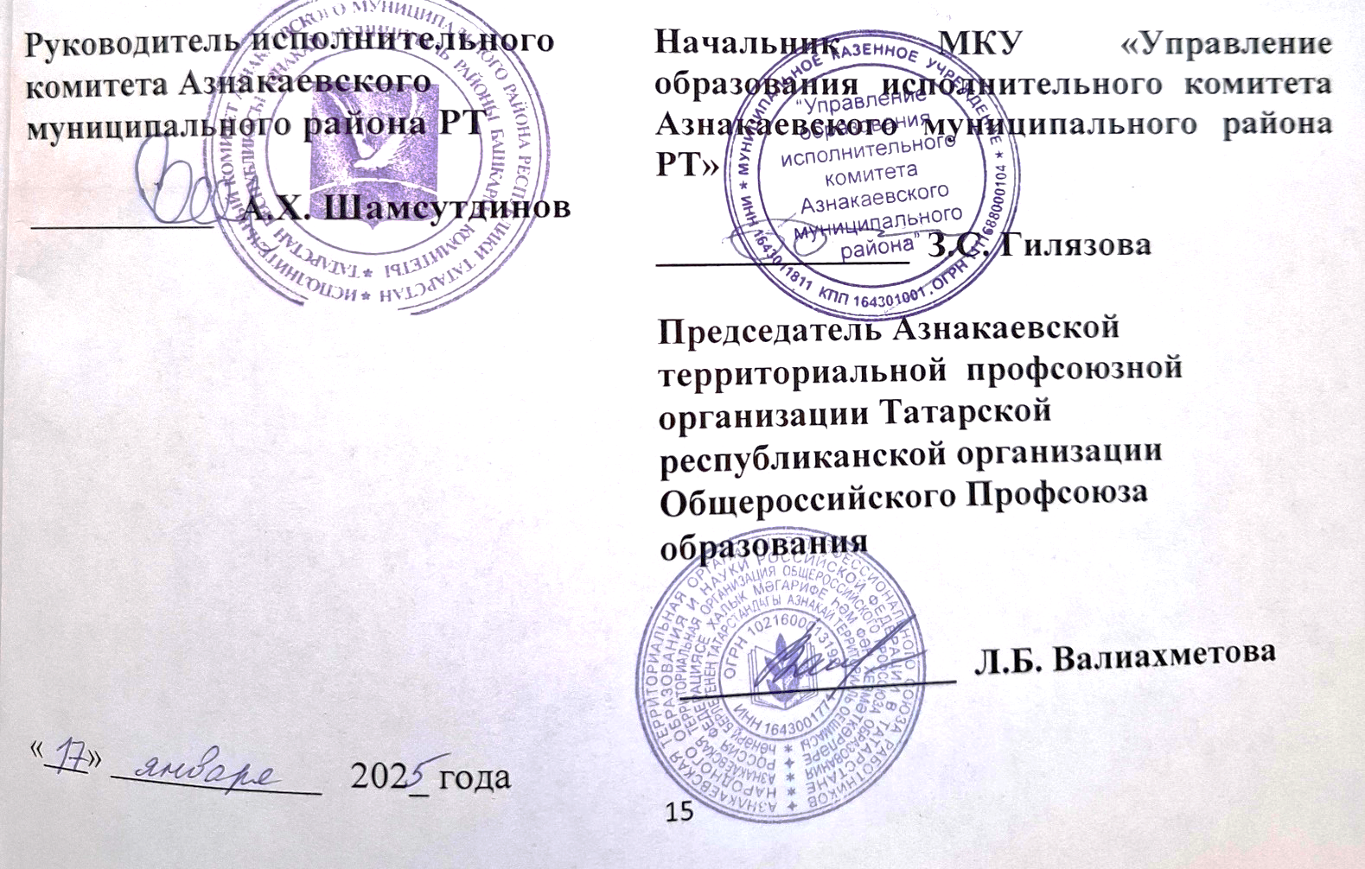  Начальник МКУ «Управление образования исполнительного комитета Азнакаевского муниципального района РТ»  ______________ З.С. Гилязова  Председатель Азнакаевской территориальной профсоюзной организации Татарской республиканской организации Общероссийского Профсоюза образования  _______________ Л.Б. Валиахметова

«___» ____________ 202_ года

